### Exercice 2.



Procéder:

1. CN 1er ordre

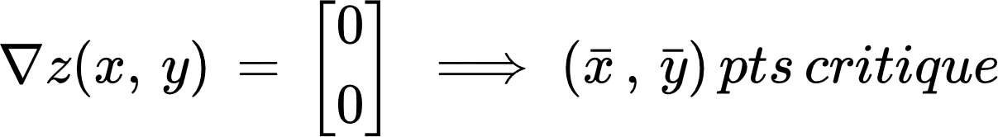

δf / δx (x, y) = 2y - 4x - 8

δf / δy (x, y) = 2x - 2y + 6

CN 1er ordre ⇒

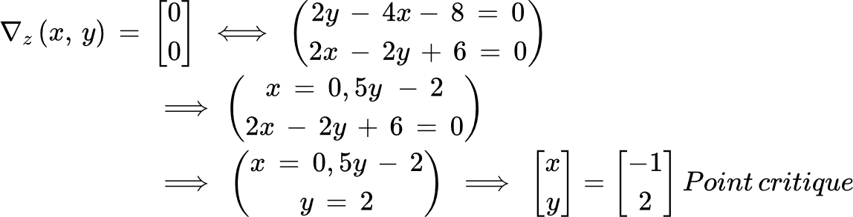

1. CS 2e ordre

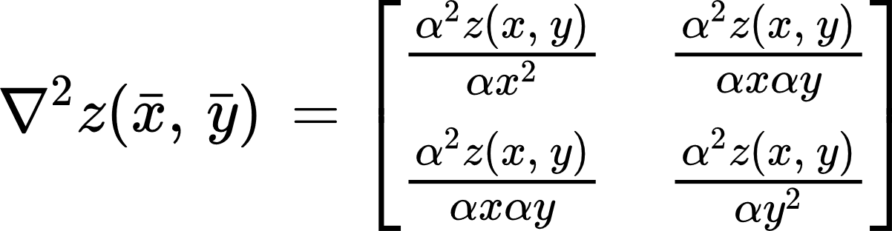

1. si 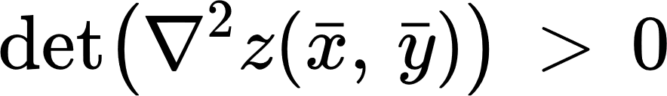 alors
   1. si 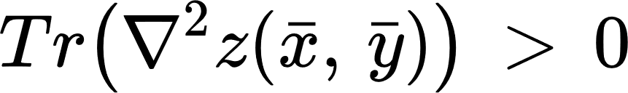 alors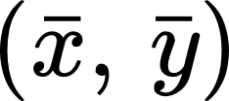 est un point local
   2. si 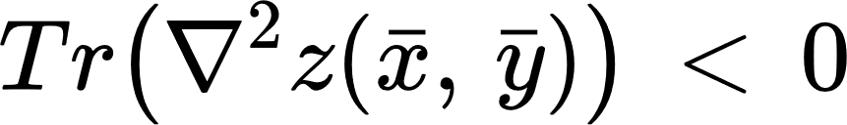 alors est un max
2. si 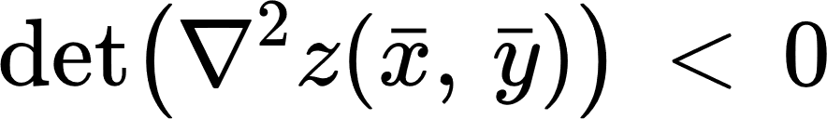 alors  est un rpt selle
3. si 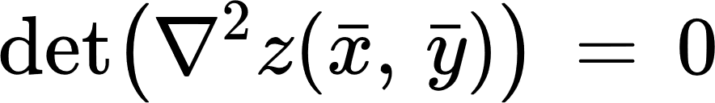 alors on ne peut pas conclure

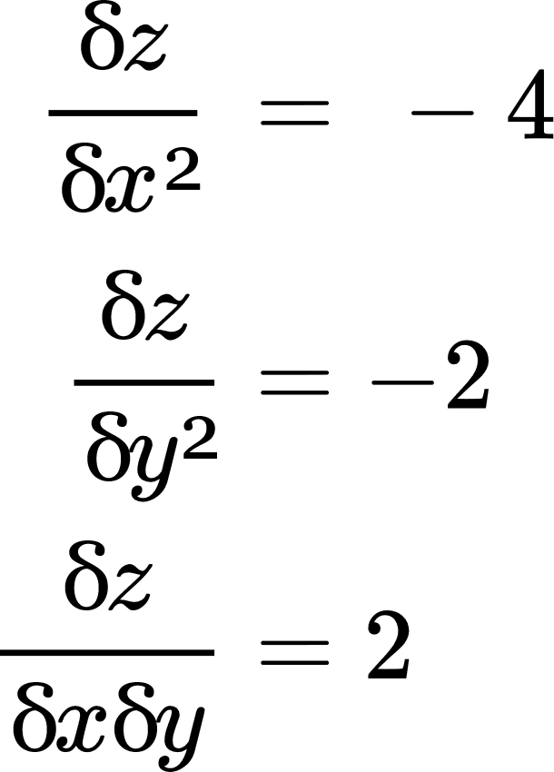

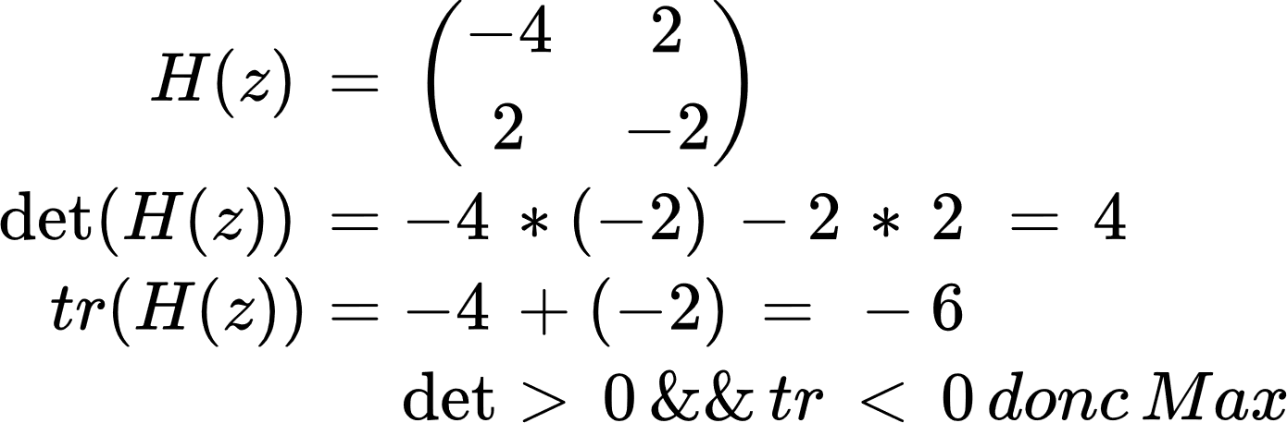

x = -1

y = 2

donc altitude

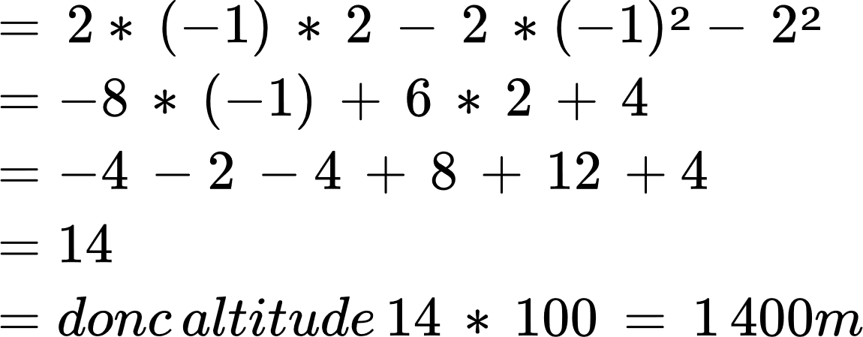

### Exercice 3.

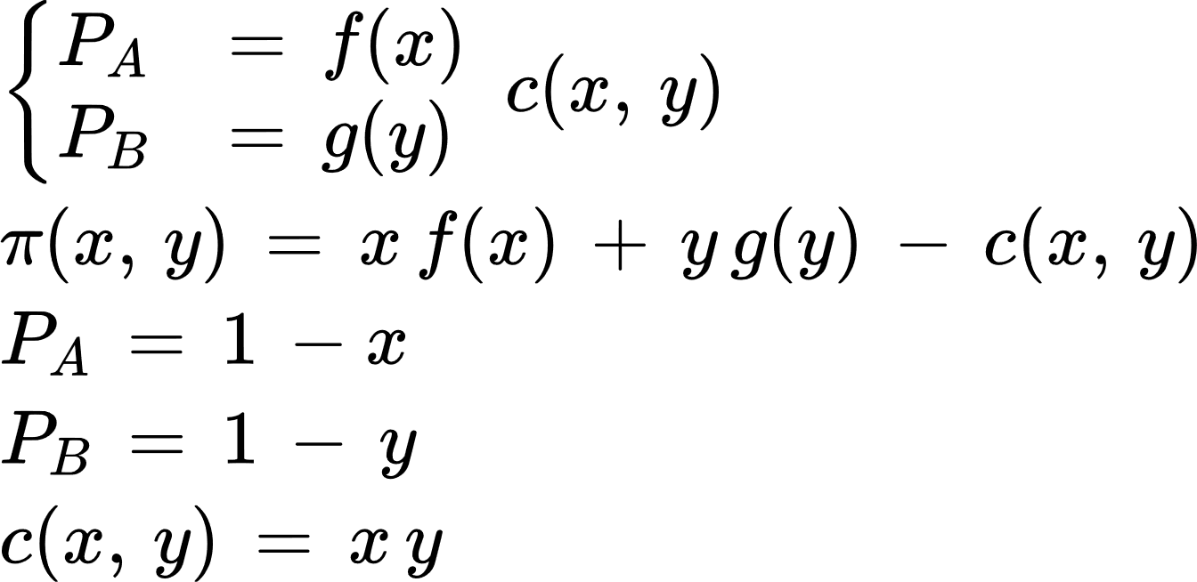

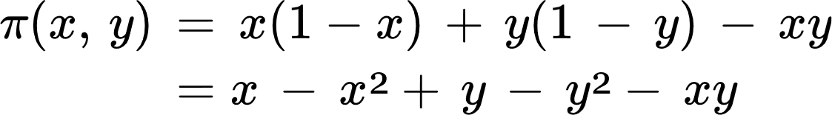

CN 1er order:

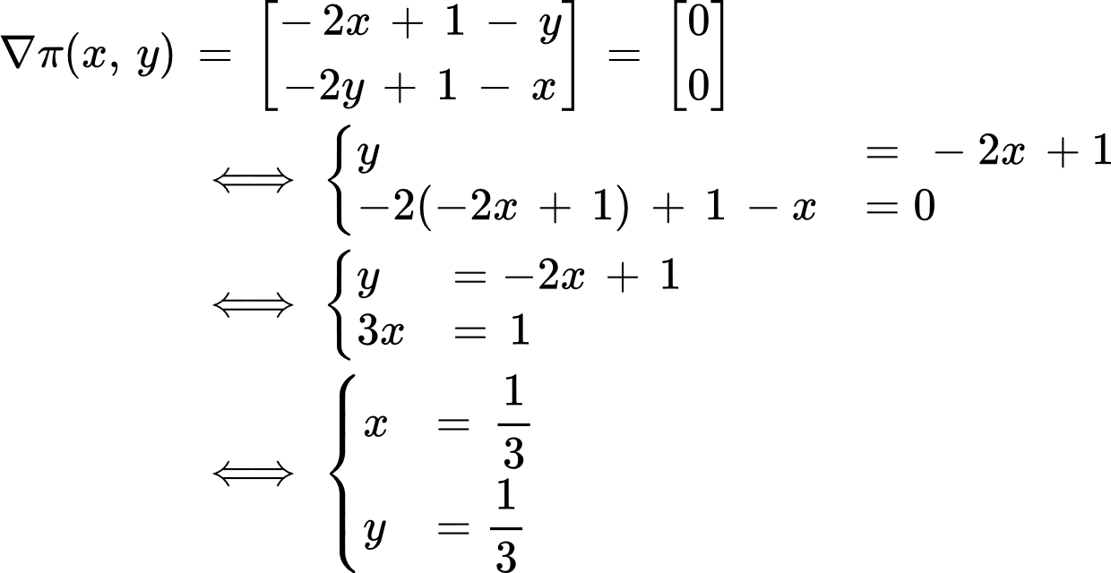

CS 2e ordre:

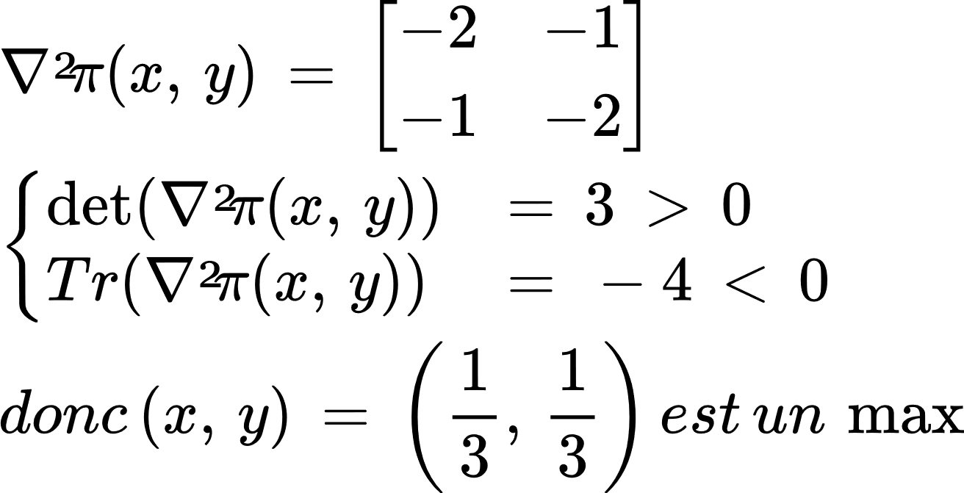

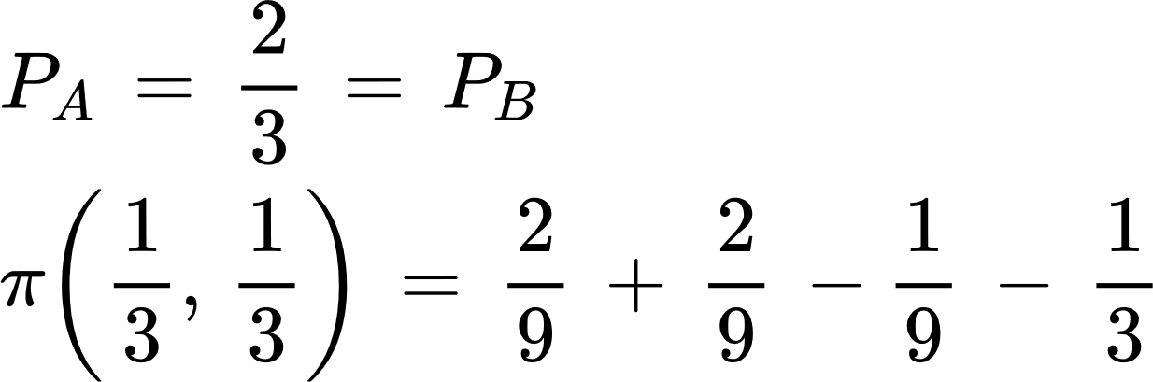

### Exercice 4.

1. 6 points critiques

(-1, -1) (-1, 1) Minimum car les courbes de niveaux sont concentriques et de valeurs de f décroissant

(1, 0) Maximum car les courbes de niveaux sont concentriques et de valeur de f croissant

(-1, 0)(1, 1)(1, -1) Point selle car les courbes de niveaux s’intersectent suivant les directions, les valeurs de f sont croissant ou décroissant.



CN 1er ordre

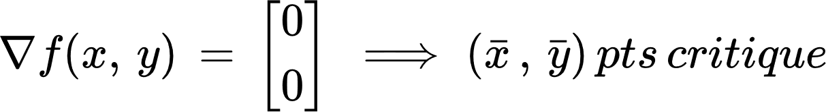

δf / δx (x, y) = 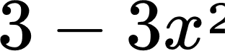

δf / δy (x, y) =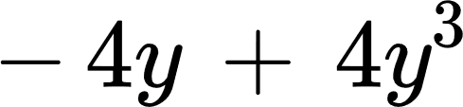

CN 1er ordre ⇒

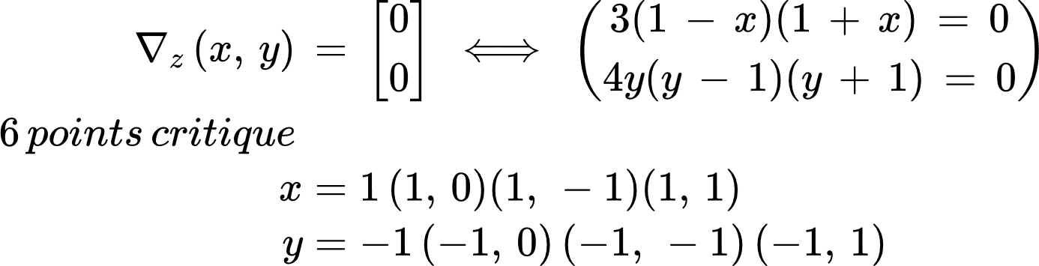

CS 2e ordre:

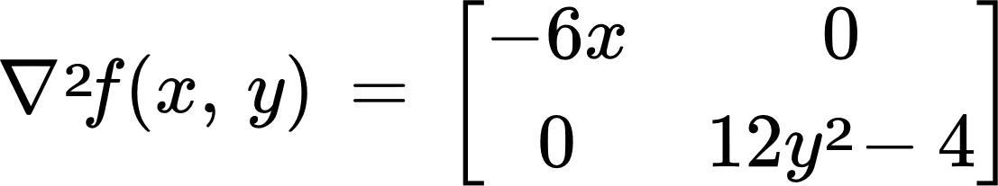

Pour (1, 0):

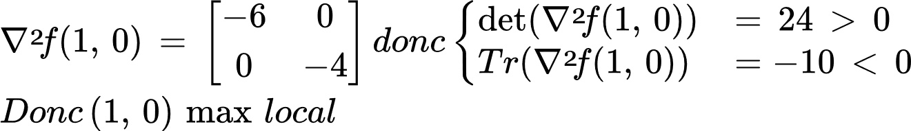

Pour (1, -1):

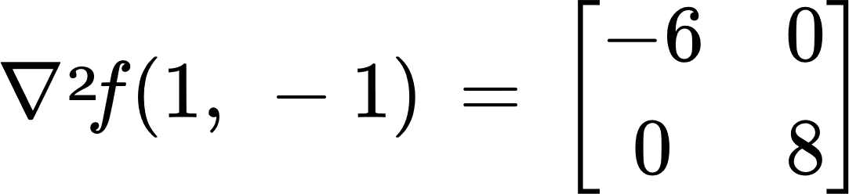

Pour (-1, 0):

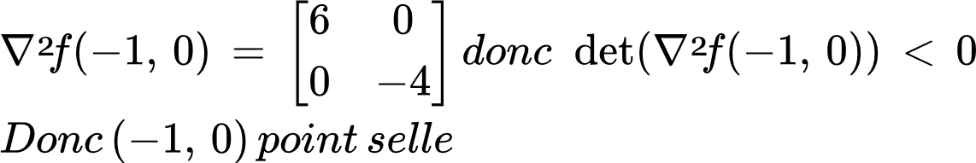

Pour (-1, 1) (1, 1):

